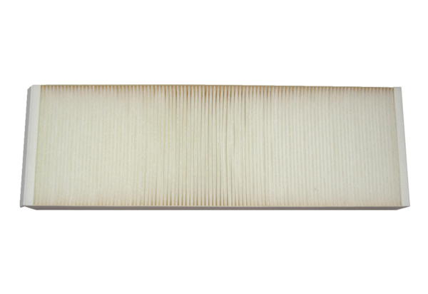Luftfilter, Ersatz WSF 320/470Verpackungseinheit: 1 StückSortiment: K
Artikelnummer: 0092.0559Hersteller: MAICO

